Nome e cognome ………………………………………………………………………….………………..

Classe ……………..…..… Data ……………..…..…

GEOGRAFIA – TEST D’INGRESSO - PRIMO ANNO

1. Conoscere e utilizzare il lessico geografico
Associa a ciascun termine la definizione corretta.
..... 1. densità demografica
..... 2. ambiente naturale
..... 3. coordinate geografiche
..... 4. planisfero
..... 5. continente
..... 6. risorsa
..... 7. prodotto interno lordo (Pil)
..... 8. metropoli
a. grande estensione di terraferma con proprie caratteristiche fisico-ambientali, demografiche, socioeconomiche, culturali
b. valori di latitudine e di longitudine impiegati per la localizzazione di un punto sulla superficie terrestre
c. bene o mezzo dal cui uso o dalla cui trasformazione è possibile trarre vantaggio
d. porzione di spazio terrestre privo di interventi umani
e. città di grandi dimensioni con almeno un milione di abitanti
f. indicatore dell’intensità di popolamento di un’area
g. rappresentazione piana di tutta la superficie terrestre
h. valore monetario dei beni e dei servizi prodotti in un anno nel territorio di uno stato

2. Conoscere e utilizzare il lessico geografico
Completa il testo inserendo i termini mancanti.
politici • campi • governanti • territorio • cittadini • popolazioni • sociale • descrivere
• regionale • descrizione • risorse
Per fare geografia non è indispensabile andare lontano: basta osservare
con curiosità, attenzione e senso critico il ............................., ossia lo spazio
alla cui gestione siamo tutti chiamati a partecipare in quanto ............................ .
In passato la geografia si occupava unicamente di ............................. lo spazio terrestre; infatti, geografia letteralmente significa ............................. della Terra. Oggi, invece, ha molteplici ............................. d’indagine ed è sempre più una scienza ............................. . La geografia regionale per esempio, si interessa
dei diversi territori e delle............................. che vi sono insediate, dell’organizzazione degli stati e delle loro relazioni, del rapporto fra popolazione, economia, ............................. e ambiente. Ma a chi serve la geografia? Strabone, grande geografo vissuto all’inizio dell’era cristiana, sosteneva che fosse uno strumento indispensabile per i ............................. . Anche oggi questo è uno
dei suoi scopi principali: i decisori ............................. ed economici, al pari
dei cittadini, non possono prescindere dalla conoscenza del territorio per operare scelte responsabili.

3. Collocare luoghi e fenomeni nello spazio
Osserva la carta fisico-politica della Sardegna e rispondi ad alcune domande.
1. Quali sono i principali golfi sardi?
2. Quali isole fanno parte del territorio sardo? Dove si trovano?
3. Qual è il fiume principale?
4. Quali sono i laghi più estesi e dove si trovano rispetto al territorio dell’isola?
5. Qual è e dove si trova il capoluogo di regione? Quali sono le altre città indicate sulla carta?
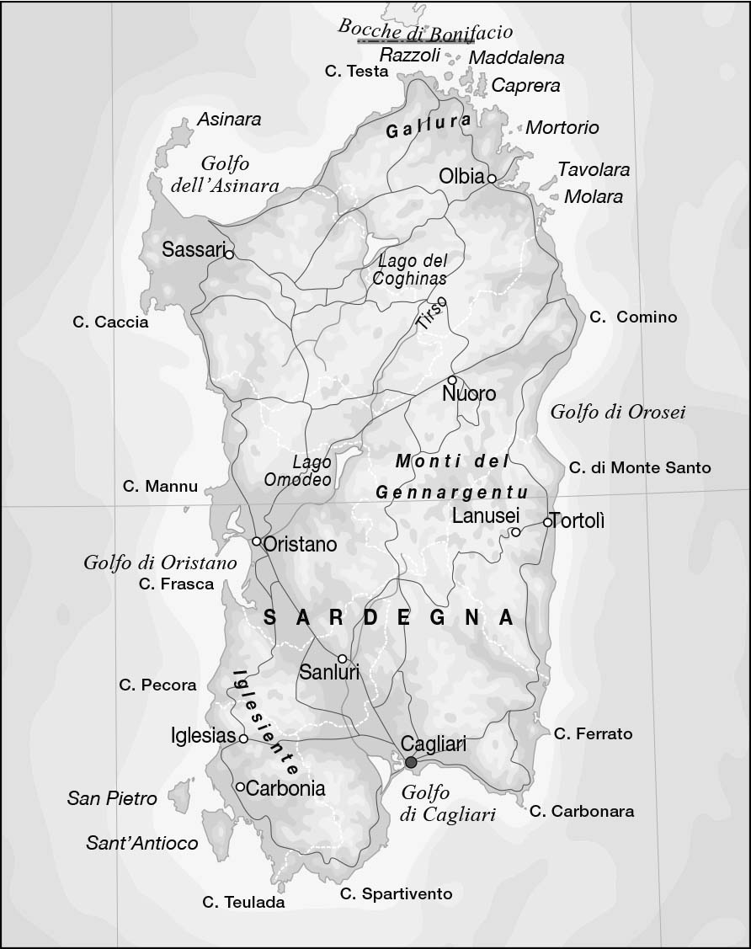

4. Analizzare e rappresentare dati
Come puoi vedere nella tabella, le famiglie italiane differiscono per composizione. Rappresenta con un diagramma a settori circolari, su un foglio a parte, i dati percentuali sulla composizione delle famiglie italiane; poi scrivi un commento di massimo 5 righe.
Tipologia delle famiglie italiane
(dati percentuali sul totale della popolazione)
tipologia | dati
genitore solo con figli | 9,3%
coppie senza figli | 18,6%
coppie con figli | 31,6%
persone sole | 33,3%
altro | 7,2%

5. Analizzare fonti e documenti
Leggi il testo seguente, tratto e rielaborato da “Le Scienze”, dedicato alla vita intorno al Vesuvio, e poi svolgi gli esercizi di comprensione.
La presenza di quattro vulcani attivi (Etna, Vulcano, Stromboli, Vesuvio) fa dell’Italia una regione ad alto rischio vulcanico. Si può convivere con un vulcano? A quale prezzo? Prendiamo il caso del Vesuvio. Questo vulcano non dà segni di vita dal 1944, ma si sa che è attivo e molti suppongono che una nuova eruzione non sia lontana, poiché si tratta di un vulcano ad andamento ciclico con un periodo d’intervallo medio di circa 7 anni. Pertanto, stando ai numeri, è in ritardo di oltre sessant’anni. Il rischio quindi è elevato e ancor più lo è la vulnerabilità del territorio. Gli esperti dell’Osservatorio vesuviano monitorano costantemente il vulcano e raccolgono dati sui cosiddetti precursori vulcanici, quali, per esempio, l’aumento dell’attività sismica, il cambiamento del campo magnetico nella zona circostante il vulcano, l’abbassamento delle falde acquifere.
Nel 2014, Protezione Civile, amministratori locali e vulcanologi hanno ridisegnato, ampliandola rispetto alla precedente, la zona rossa, ossia l’area di massimo rischio, da evacuare in poche ore nel caso in cui il Vesuvio dovesse manifestare segni
di “irrequietezza”. Il nuovo piano di sicurezza ha, però, scatenato le polemiche
fra quanti vorrebbero che fin da ora si vietasse la realizzazione di nuove costruzioni
e si limitassero le attività produttive nella zona rossa e quanti, invece, ritengono che, pur con le precauzioni necessarie, la vita della collettività debba continuare a scorrere nella normalità. Allo stesso modo vi è chi è favorevole a un’evacuazione preventiva nel caso in cui si innalzi il livello del rischio e chi, al contrario, ritiene che le procedure di emergenza dovranno scattare solo di fronte a un pericolo pressoché certo.

1. Che cos’è la zona rossa?
a. un’area da monitorare per prevedere le eruzioni
b. un’area da evacuare velocemente in caso di pericolo
c. un’area da evacuare per prevenire l’eruzione
2. Da che cosa potrebbe essere indicata l’imminenza di una nuova eruzione?
a. dal fatto che l’attività del vulcano ritarda da oltre sessant’anni
b. dal cambiamento delle maree
c. dall’aumento dell’attività sismica

PUNTEGGIO TOTALE DELLA VERIFICA: 49 Totale punti …..
1 punto per ogni risposta a domanda chiusa; 4 punti per ogni risposta a domanda aperta

